 

**جامعة طرابلس**

**كلية تقنية المعلومات**

FashionComa

كتبت بواسطة كل من الطالبة :  
 إيناس سالم قشوط  
 أنيسه سالم المجريسي  
 ريم محمد بن محمود  
 أروي عيسي حوده  
 ريان العجيلي أبوشاقور

* تاريخ كتابة الوثيقه : 8/2/2019

تحت إشراف : د.عبد السلام النويصري

1 المقدمة :  
FashionComa

تعمل هذه المنصة كمدونة لعالم الموضه والجمال، حيث يمكن للفتيات من جميع أنحاء العالم تقديم نصائح في هذا المجال ، ويتاح لهم أيضًا فرصة الكتابة عن خبراتهم في جانب الموسيقى و السفر

1.1 الغرض :  
الغرض من تصميم منصة العمل الإلكترونية هو إعطاء فرصة لكل شخص مبدع في مجال الموضه ولديه أفكار تستحق المشاركة ان يبدع في هذا المجال ويقوم بنشر المناشير ذات صلة

إضافة لما يتعلق بالموسيقى والسفر فهي مدونة كأي مدونة ولكن تركز على مجال الموضه حيث ان لكل من يبحث عن اخر صيحات الموضه ولديه هوس في اتباعها تتاح له الفرصة في الاستفادة من أفكار غيره والحصول على اخر المعلومات الخاصه بالموضه من الناشرين

1.2 النطاق :  
- لكل الأشخاص المهتمون بالاطلاع على عالم الموضه والتجميل واغلبهم من العنصر النسائي  
- من يرغبون بنشر مدونات عن عالم الموضه والتجميل ومشاركة أفكارهم في العامة إضافة لنشر ما يتعلق بالموسيقى والسفر

1.3 المراجع :  
 IEEE Software Engineering Standards Committee, “IEEE Std 830-1998,

IEEE Recommended Practice For Software Requirements Specifications”.

2 الوصف العام :  
يقدم هذا القسم من الوثيقة نظرة عامة على النظام بأكمله.  
حيث سيتم شرح النظام في السياق الخاص به لإظهار كيفية تفاعل المستخدمين مع النظام وتعريف الوظائف الاساسية له وسيقوم بوصف نوع اصحاب المصلحة الذين سيستخدمون هذا النظام والوظائف المتاحة لكل نوع كما انه سيوضح مكونات وصفحات النظام والتقنيات المستخدمة لتصميمه وتنفيذه.

2.1 التقنيات المستخدمة :  
 سيتم استخدام كل من: (Frontend)أ- لتصميم الواجهات وكتابة المحتوى   
**JQuery, JavaScript, Bootstrap, Css, Html**

ب- لتصميم وربط قاعدة البيانات سيتم استخدام:   
**phpMyAdmin, MySQL لغة**

سيتم استخدام: (Backend)ج- لتنفيذ وظائف النظام   
**php**   
  
 لكتابة الأكواد البرمجية.**visual studio code**د- محرر

2.2 المستخدمين للنظام:

**1- المستخدم :** يقوم بتسجيل نفسه و ملئ بيانات تعريفيه الخاصه به، وبعد تسجيل دخوله سيتمكن من نشر يومياته و تصفح الموقع وقراءة المناشير الأخري وتسجيل خروجه من الموقع.

**2- الزائر :** يمكنه الاطلاع علي المناشير دون التفاعل مع الموقع ويمكنه أيضا بتسجيل نفسه و ملئ ملف التعريف الخاص به والأشتراك في المدونه .

2.2 بيئة النظام

لوصف بيئة النظام وتوضيح صلاحيات المستخدمين Use case diagram سيتم استخدام  
مع ذكر وظائف النظام بشكل مختصر.

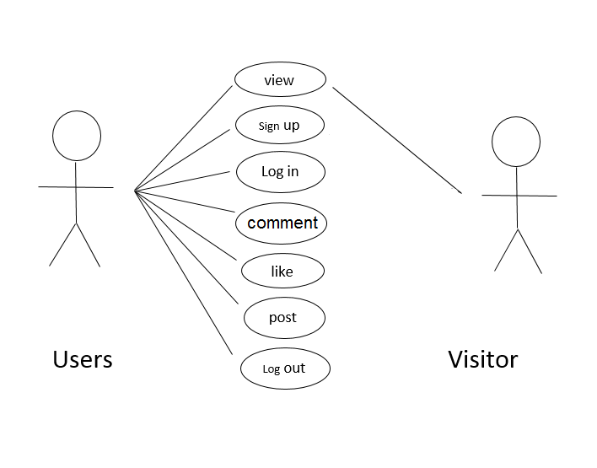

2.4 مكونات النظام

النظام يتكون من عدة صفحات سيتم شرحها بشكل مفصل في هذه الوثيقة وهي كالتالي :

2.4.1 الصفحة الرئيسية :  
الصفحة الرئيسية للموقع تحتوي على صور متحركة وايظا على احدت المناشير التي تم نشرها في الموقع، كما انها تحتوي على زرين احدهما لتكوين حساب و الانظمام حتى يتمكن المستخدم من الدخول الى الموقع والاخر لتسجيل دخول و به نموذج تسجيل الدخول ويحتوي هذا النموذج على :

- حقل لإدخال البريد الإلكتروني  
- حقل لإدخال كلمة المرور  
- زر التسجيل

ونموذج التسجيل والانظمام يحتوي على :

-حقل لإدخال الاسم بالكامل

-حقل لإدخال اسم للمستخدم

-حقل لإدخال البريد الالكتروني

-حقل لإدخال الرقم السري

-حقل لإدخال الاشياء المفظله

-حقل لإدخال المهنة

-حقل لإدخال اي اظافات

-زر لتحديد الصورة الشخصيه

-زر التسجيل وتكوين الحساب

عند تسجيل الدخول من قبل المستخدم تتحول ازرار تكوين الحساب و تسجيل الدخول الى ازرار تسجيل الخروج و زر منشور جديد والذي بحتوي على

2.4.2 صفحة نشر المنشور :

:

-حقل لكتابة عنوان المنشور

-حقل لأختيار الفئة المنشور

-حقل للوصف وكتابة المنشور

-زر لإختيار اي ملف

-زر لأختيار وتحديد صورة

-زر لإنشاء المنشور ونشره في الصفحة التابعه له

2.4.3 الملف الشخصي :

كل مستخدم لديه ملف شخصي خاص بيه، حيث يتكون الملف الشخصي من اسم المستخدم، صورة شخصية الذي قام المستخدم بتحميلها، ونبذة بسيطة حول مايفضله المستخدم، كما أنه يقوم بعرض المنشورات الذي قام بتحميلها مسبقاً.